Приложение
Наработка на отказ элементов гидропривода.
Гидроаппараты | Наработка на отказ Т, час, 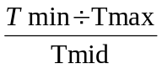
Гидроаппараты | Стреловые краны | Одноковшовые экскаваторы | Машины транспортного строительства | Путевые  машины
1 | 2 | 3 | 4 | 5
Насосы шестерённые | 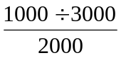 | ------------- | 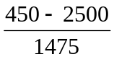 | -------------------
Насосы пластинчатые | ------------------ | ---------------- | ------------------- | 850÷1850  1350
Насосы аксиально-оршневые нерегулируемые | 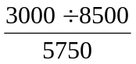 | 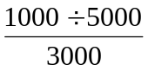
Насосы аксиально-поршневые регулируемые | 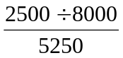 | 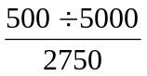 | ---------------- | -----------------
Гидромоторы аксиально-
поршневые
Гидроцилиндры | 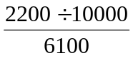 | 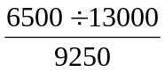 | 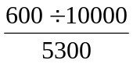 | 1000÷6400  3700
Гидропневмоаккумуляторы | 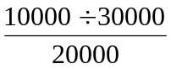 | 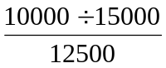
Клапаны давления, напорные золотники | 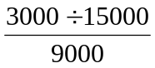 | 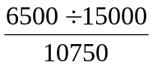 | 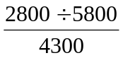 | 3000÷13000  8000
Клапаны предохранительно-переливные |  |  |  | 3000÷13000  8000
Клапаны обратные,  Клапаны "или" | 7000÷15000 | 2100-100000 | 5000-25000 | 10000÷20000  15000
Распределители золотниковые | 1500÷9000  5250 | 8300-25000  16850 | 1400-4500  2850 | 4500÷6500  5500
Дроссели и регуляторы  Потока | 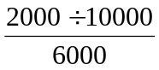 | 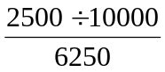
Сервоклапаны, сервовентили | 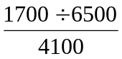 | ---------- | ------------ | 600÷1600  1100
Фильтры |  | 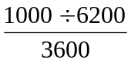 | 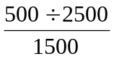 | 1000÷6000  3500
Арматура, соединения | 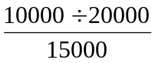 | 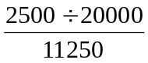
Шланги РВД |  | 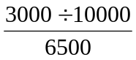 | 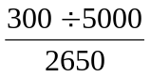
Вентили
Реле давления | 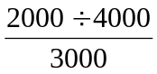 | ------------ | 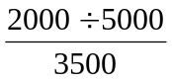 | ------------------
Гидрозамки | 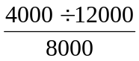 | 